Comando”df”:
El comando df (disk free), es una herramienta CLI del tipo Unix que nos permite conocer la cantidad de espacio libre y espacio utilizado por nuestro sistema de archivos en nuestras unidades de almacenamiento.
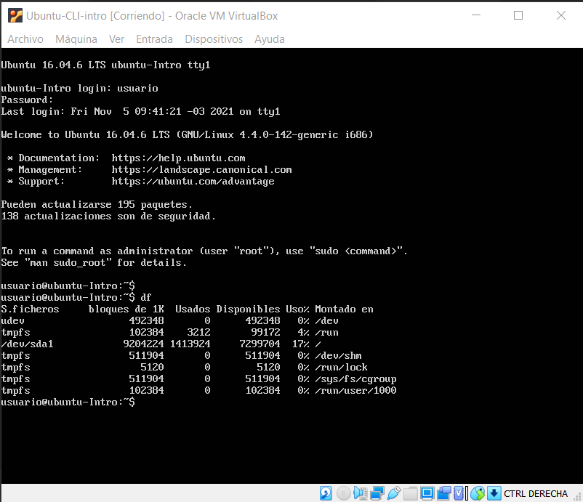
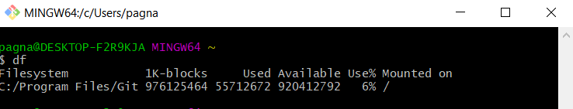

Comando “top”:
El comando top es un monitor de procesos que nos permite obtener una lectura en tiempo real de una cantidad diversa de información de nuestro GNU/Linux y del consumo de recursos que este está llevando a cabo, entre las que se encuentran el consumo de memoria, de los CPUs, la cantidad de usuarios, etc.
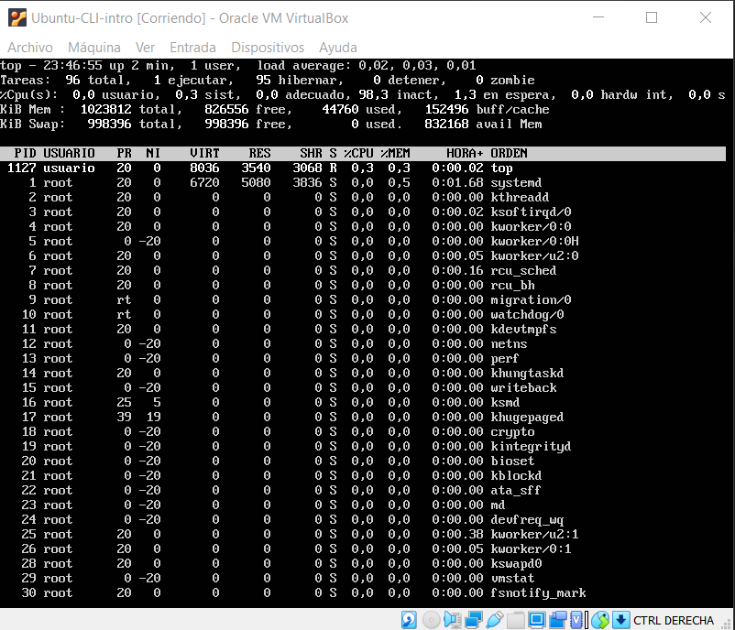
Este comando no existe en Windows. Si, se puede realizar un script que emule este comportamiento:
While(1) {ps | sort -des cpu | select -f 15 | ft -a; sleep 1; cls}

